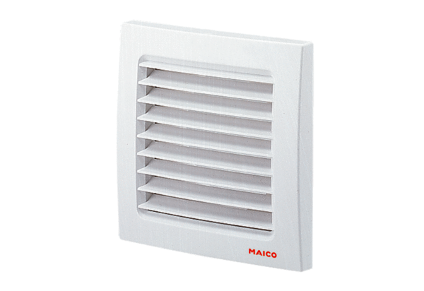Наружная решётка SG 120Комплект поставки: 1 штукАссортимент: A
Номер артикула: 0059.0951Изготовитель: MAICO

